大学物理（王少杰教材）第1套阶段训练题目
热学（9-10章）
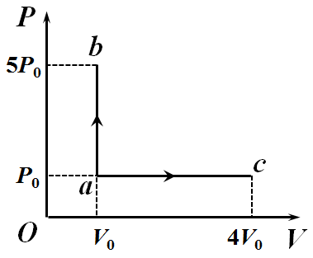
一、填空题（共30分）
题1图
1.（本题3分）如题1图所示，一定量的理想气体从同一初态a(P₀, V₀)开始，分别经历定体过程a→b和定压过程a→c，b点的压强为5P₀，c点的体积为4V₀，若两个过程中系统吸收热量相同，则摩尔热容比γ等于 。
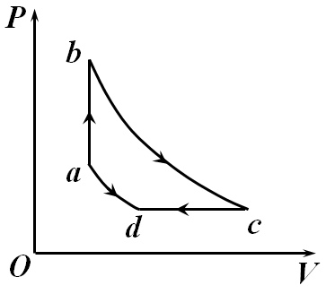
2.（本题3分）0.1 kg氯气（可视为理想气体）在等压膨胀情况下，系统对外做功与从外界吸收热量的比值为 。
题3图
3.（本题3分）理想气体经历如题3图所示的循环过程，a→b为等体过程，b→c和d→a为绝热过程，c→d为等压过程，已知各点的温度为T_{a}、T_{b}、T_{c}、T_{d}，摩尔热容比为γ，则此循环的效率η为 。
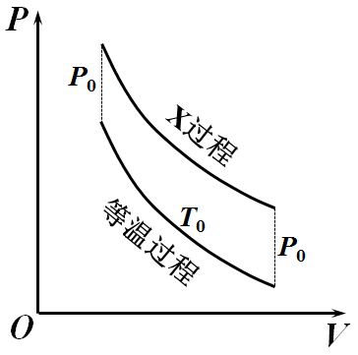
4.（本题3分）如题4图所示，物质的量为ν的理想气体进行了一次X过程，在P-V图上将X过程向下平移P₀后，恰好与温度为T₀的等温曲线重合，则X过程中V与T的关系为 。
题4图
5.（本题6分）分子有效直径为0.23 nm的某种气体，在温度为25 ℃、压强为1.013×10⁵ Pa时，其分子热运动的平均自由程为 ，一个分子在3.5 m的路程上与其它分子碰撞次数为 。
6.（本题3分）一容器内储有三种理想气体，处于平衡态，a种气体的分子数密度为n₁，产生的压强为P₀，b种和c种气体的分子数密度分别为3n₁和5n₁，则混合气体的压强为 。
7.（本题3分）有一刚性绝热容器被隔板分为两部分，其中1/4充有1 mol理想气体，另外的3/4为真空。现将隔板抽去，使气体自由膨胀到整个容器中，则该气体的熵变为 。
8.（本题6分）质量均为m、比热均为c的7个物体，其中A的温度为T₀，其余物体的温度均为2T₀。通过物体与物体相互接触中发生的热传导使物体A温度升高，假设接触过程与外界绝热，则物体A可达到的最高温度为 ，它的熵增量为 。
二、推导证明题（共8分）
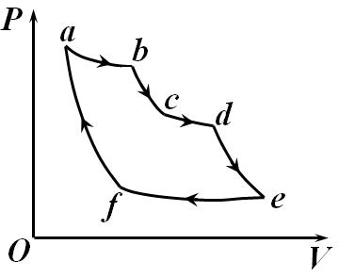
9.（本题8分）题9图显示了克劳修斯循环过程，其中a→b、c→d和e→f是等温过程，温度分别为T₁、T₂和T₃，b→c、d→e和f→a是绝热过程。设系统是一定量的理想气体，在c→d过程吸收的热量和e→f过程中放出的热量相等，证明此循环的效率为
题9图
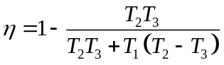
三、计算题（共56分）
10.（本题6分）某容器内有3 L的氮气（可视为理想气体），其内能为978 J。(1) 求气体的压强；(2) 设分子总数为4.6×10²²，求分子的平均平动动能及气体的温度。
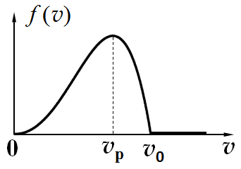
11.（本题10分）如题11图所示，设某种气体分子的速率分布函数为
题11图
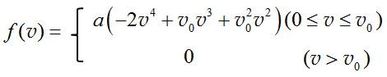
求：(1) 常量a与v₀的关系；(2) 分子的最概然速率v_{p}；(3) 0~v₀区间内分子的平均速率；(4) 0~v_{p}区间内分子的平均速率；(5) 0~v_{p}区间内的分子占总分子数的百分比。
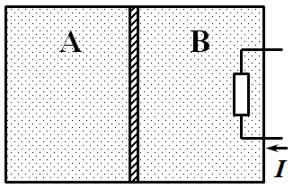
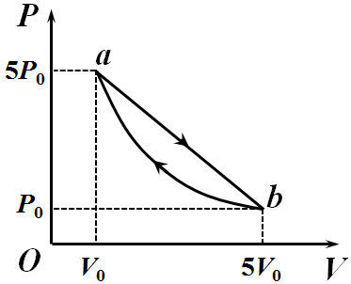
12.（本题10分）如题12图所示，容积为100 L的绝热容器，中间用一绝热板隔开。绝热板可无摩擦自由滑动，A、B两部分各装有1 mol氦气（可视为理想气体）。最初压强是2×10⁴ Pa，隔板停在中间，现通过B中电阻对其缓慢加热，直到A部分气体体积缩小到原来的一半为止。求：(1) B中气体的过程方程；(2) 两部分气体的各自最后温度；(3) B中气体吸收的热量。
题12图

题13图
13.（本题12分）1 mol氧气（可视为理想气体）经历如题13图所示的循环a→b→a，气体在a点的压强和体积分别为5P₀和V₀，经直线过程a→b到达b点，其压强和体积分别为P₀和5V₀，再由b点经等温过程b→a回到a点。求：(1) a→b中绝热点（δQ = 0）的位置；(2) 将此P-V图画成T-V图；(3) 此循环的效率。
14.（本题8分）一封闭绝热筒，被一个与绝热筒密接而无摩擦的导热活塞分为两部分，体积均为V₀ = 2 L。将活塞固定在正中间，一边充以T₀ = 400 K、P₀ = 10⁵ Pa的空气，另一边充以 400 K、3×10⁵ Pa的空气。然后活塞被释放，并在新的位置达到平衡，求平衡后气体的温度、压强以及熵的增加值。
15.（本题10分）质量为2 kg、温度为-15 ℃的冰，在压强为1.013×10⁵ Pa、温度为25 ℃下熔解变成水，整个过程分为：(a) -15 ℃的固态冰在定压条件下从周围环境吸热，成为0 ℃的固态冰；(b) 0 ℃的固态冰等温地吸热熔解为0 ℃的液态水；(c) 0 ℃的水定压吸热，成为25 ℃的水。求：(1) 此过程中的熵变（整个过程中周围环境温度不变）；(2) 在0 ℃时冰变成0 ℃的水时，水的微观状态数与冰的微观状态数之比。已知：水的定压比热容c_{pw} = 4.22×10³ J/(kg∙K)，冰的定压比热容c_{pi} = 2.09×10³ J/(kg∙K)，冰的熔解热L = 3.34×10⁵ J/kg。
四、设计应用题（共6分）
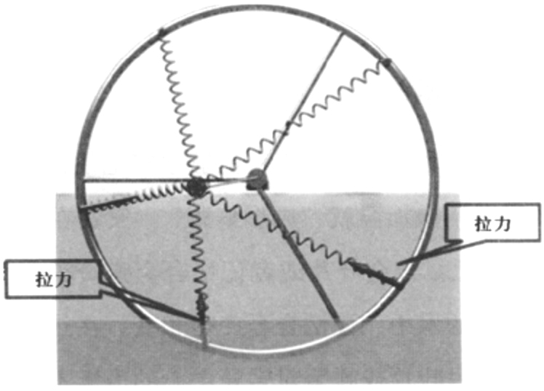
16.（本题6分）如题16图所示，安装在转轮上的记忆合金弹簧在高于其“转变温度”的水中缩短，在空气中伸长。这就使得弹簧组对转轮中心的力矩不为零，在此力矩的作用下，转轮便转动起来了。若在下面放上热水，转轮能否不停地转动而形成第二类永动机（忽略空气和水的阻力）？并解释原因。
题16图

